进入 sv.server.com

http://webrelease.server.com
权限开通：arieslei

新增发布单
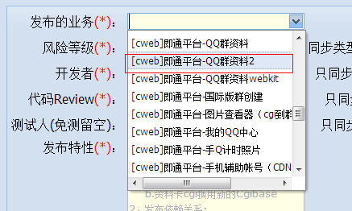

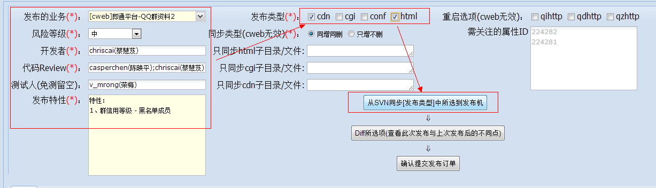

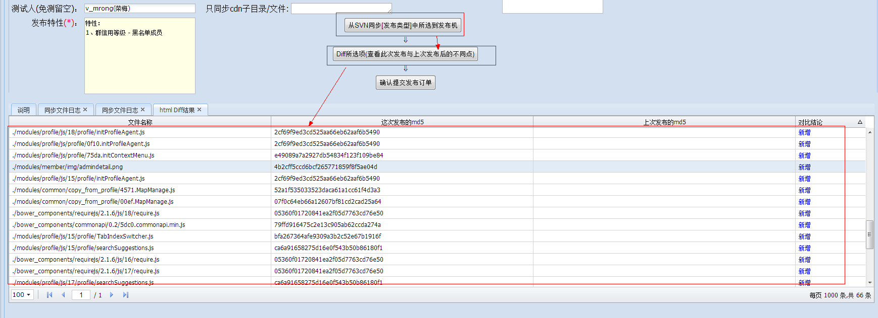
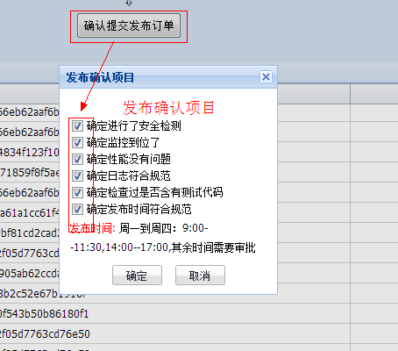

完成发布后， 进入待发布单。
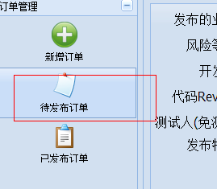

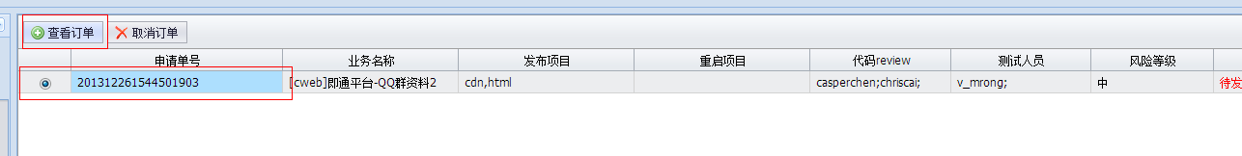

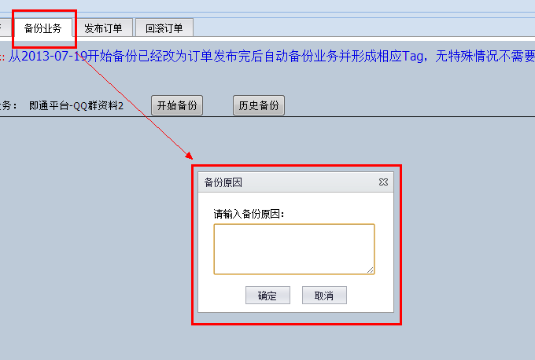

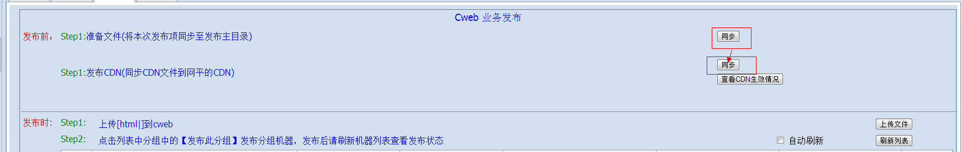

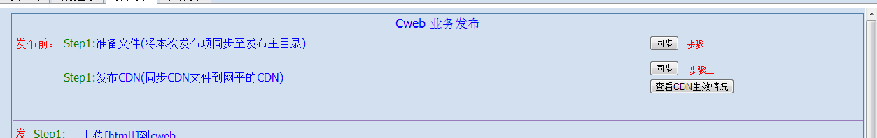

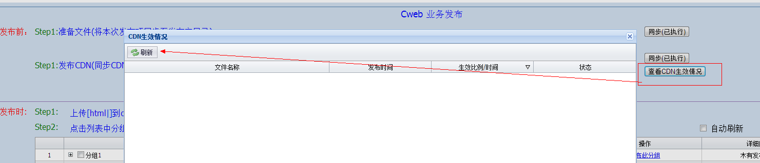

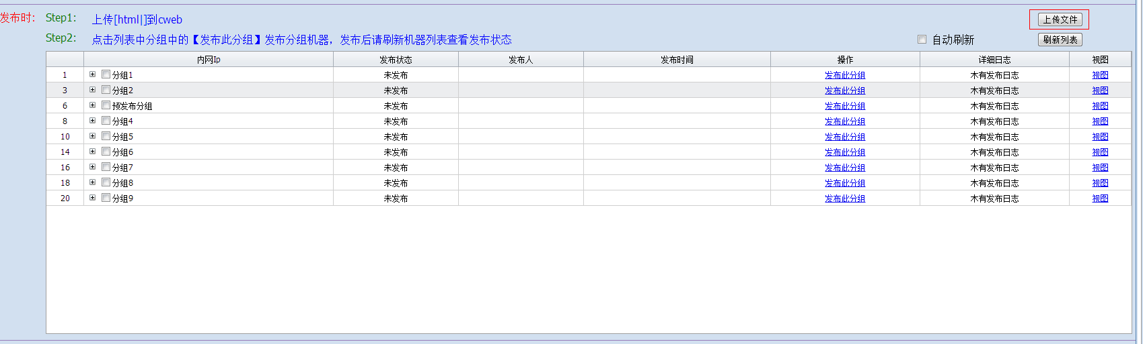

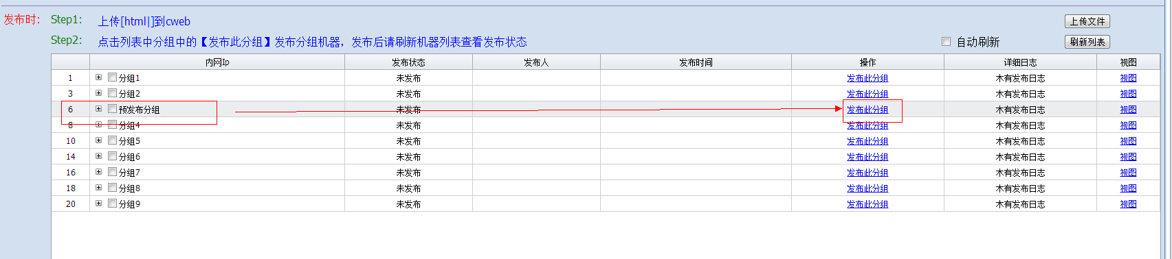

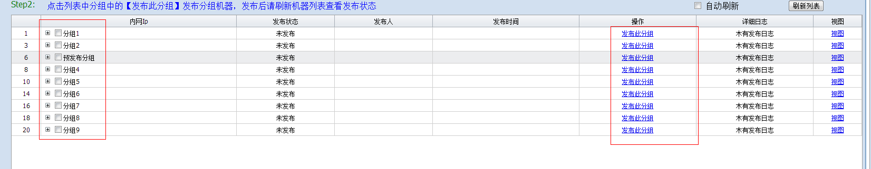

本地化：
1、打包

- 上传测试环境

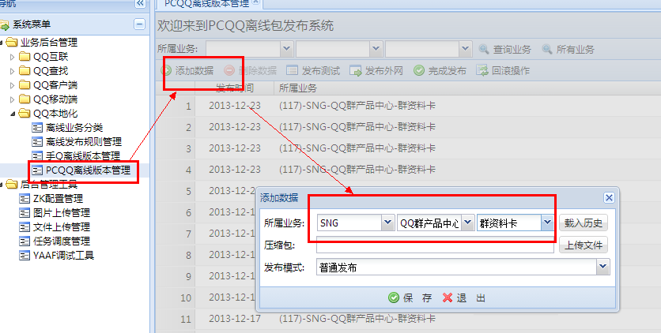

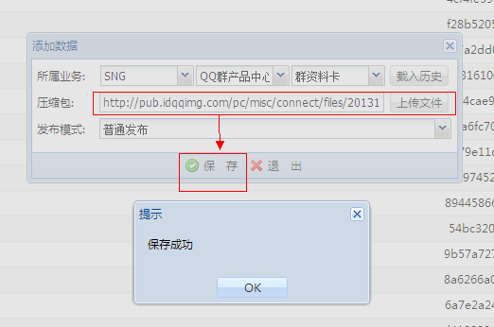

http://admin.connect.oa.com/index.html

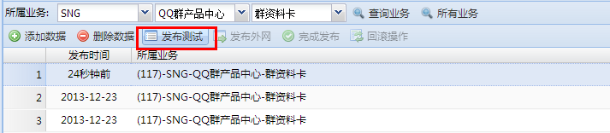

本地化测试环境 host
172.27.192.188 cgi.qqweb.qq.com

